KLP HS GE/Pol
Jg. 6, IF 3, UV I

Römer und Germanen am Limes

- Inhaltsfeld 3: Antike Wurzeln europäischer Kultur- Griechen und Römer
inhaltlicher Schwerpunkt: Römer und Germanen
Jahrgangsstufe 6
- Kompetenzerwartungen
Die Schülerinnen und Schüler
- entnehmen audiovisuellen Medien historisch-politische Informationen, geben diese wieder und erläutern deren Absicht und Wirkung (MK6)
- einfache historisch-politische Situationen unter Berücksichtigung von Motiven und Interessen charakterisieren (UK1)
- in Ansätzen das Handeln von Personen und Gruppen unter Berücksichtigung von Motiven und Interessen charakterisieren (UK2)

3. Hinweise zum Umgang mit dem Material
Die Arbeit erfolgt in Einzelarbeit. Die Arbeitsaufträge ermöglichen eine Niveaudifferenzierung und eine Leistungsdifferenzierung.

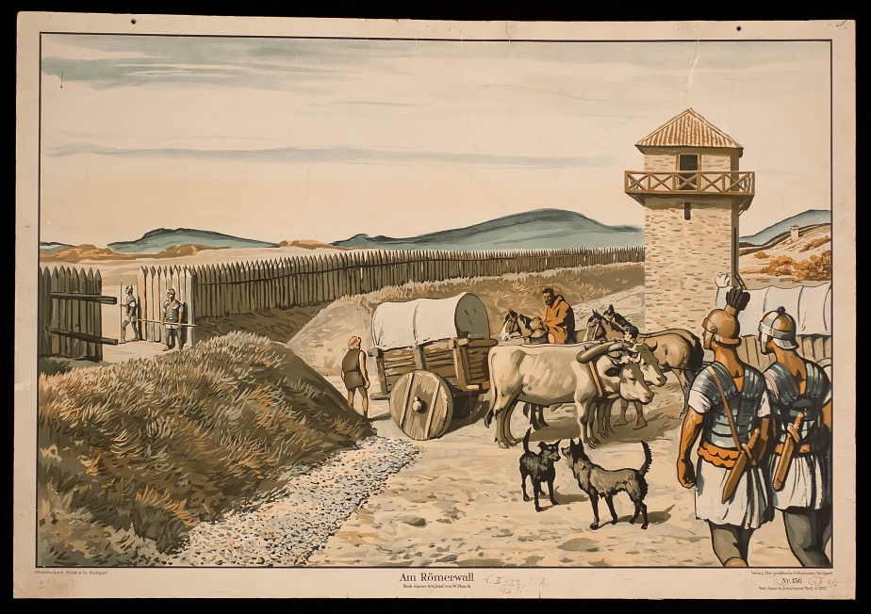
1
2
2

3
4
1
3

„Am Römerwall“, Veröffentlichung mit freundlicher Genehmigung des Nationaal Onderwijsmusuems, Rotterdam

Arbeitsanweisungen:

- Schreibe auf, was in den Denk- und Sprechblasen der römischen Legionäre (1) stehen könnte.
- Schreibe auf, was in den Denk- und Sprechblasen des germanischen Vaters und Sohnes (2) stehen könnte.
- Schreibe auf, was in den Denk- und Sprechblasen der römischen Wachposten (3) stehen könnte.
- Du stehst auf dem Wachturm! Schreibe auf, was du sagst oder denkst

